DUM_005_ / KOMENSKÉHO / GAWRONOVÁ / MATEMATIKA A JEJÍ APLIKACE/2012

ovocné domino

Anotace | Hra pro dvojice nebo skupiny k procvičení násobení a dělení  čísly 2 a 3.  Pedagog s žáky rozstříhá dominové karty a zalaminuje do  laminovací fólie.
Autor | Jana Gawronová, Mgr.
Sada DUM | Matematika a její aplikace
Předmět | Matematika a její aplikace
Očekávaný výstup | Násobení a dělení čísel v oboru 2, 3
Klíčová slova | Násobení, dělení, čísla dvě a tři, domino
Druh učebního materiálu | Aktivita
Cílová skupina | Žák základní školy praktické
Stupeň a typ vzdělávání | Základní vzdělávání – I. stupeň, 5. ročník
Ověřeno | Datum: 23. 2. 2012, třída: V. A., pracoviště: ZŠ Karviná, ul. Komenského 614
Zdroj | http://office.microsoft.com/cs-cz/- klipart

 | 2∙2 |  | 4∙2
 | 8꞉2 | 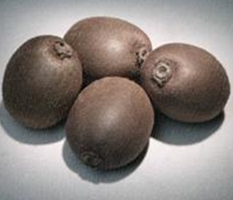 | 4꞉2
 | 2꞉2 |  | 1∙3
 | 3∙2 |  | 6꞉2
 | 3∙3 |  | 9꞉3
 | 3∙4 |  | 12꞉2
 | 6∙3 |  | 18꞉2
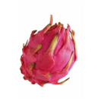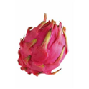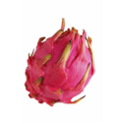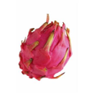 | 9꞉3 |  | 3∙4
 | 12꞉3 |  | 4꞉2
 | 2∙3 |  | 6꞉3
 | 2∙7 |  | 14꞉2
 | 7∙2 |  | 14꞉7
 | 2∙10 |  | 20꞉2
 | 10∙3 |  | 30꞉3
 | 10∙2 |  | 20꞉10

